**GLAVNE PUŠKE V WWI:**

lee – enfield (UK)

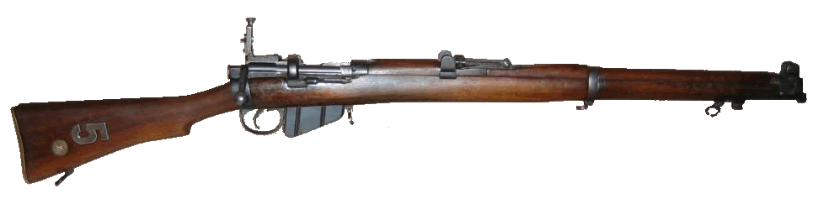

mauser gewehr 98 (nem)

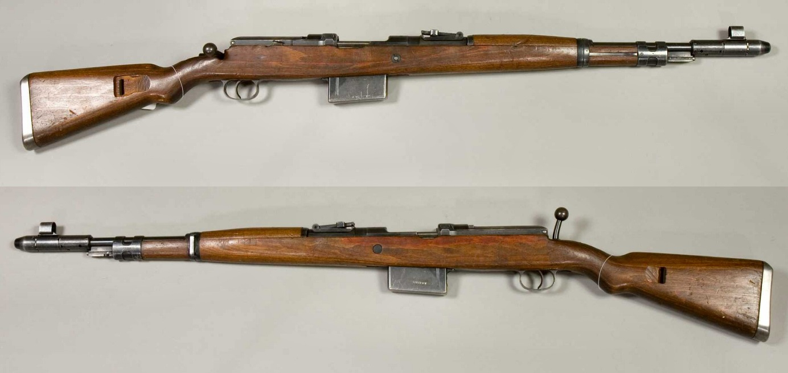

label (fra)

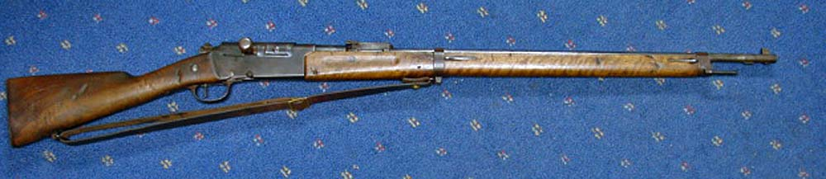

mosin – nagant (rus)

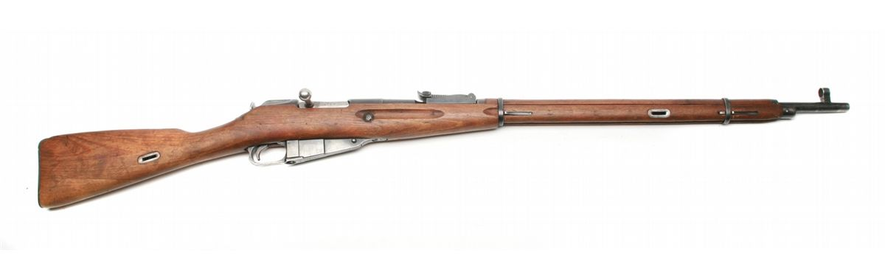

moschetto de cavalleria (ita)

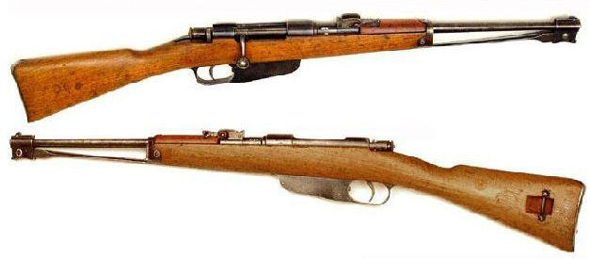

steyr mannlicher (AO)

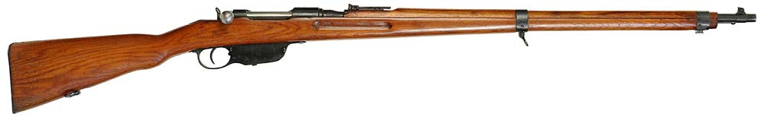

M1903 springfield (ZDA)

